1. **Cài đăt open JDK**

**apt update**

**reboot**

**apt install default-jdk**

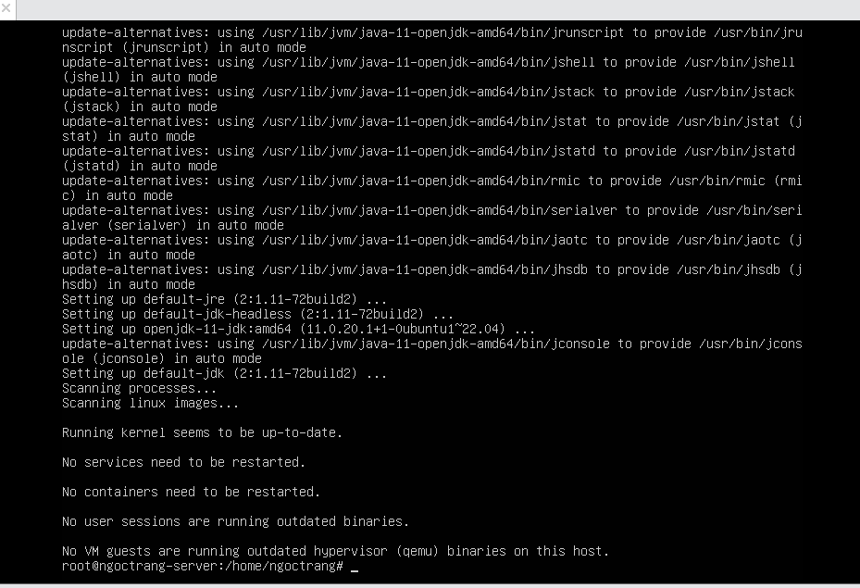

1. **Cài đặt SSH**

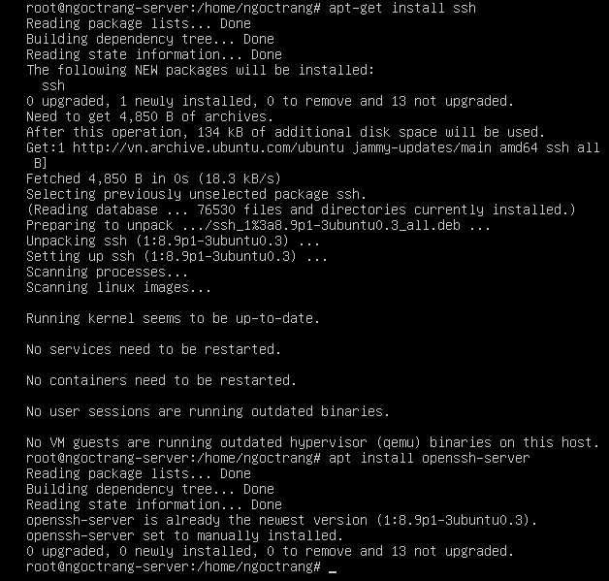

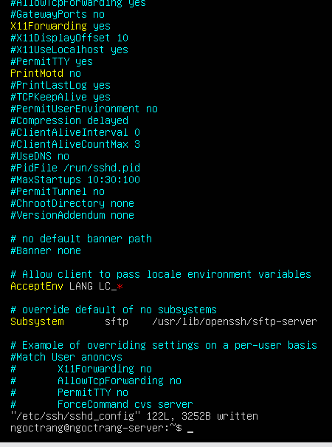

vim /etc/ssh/sshd_config

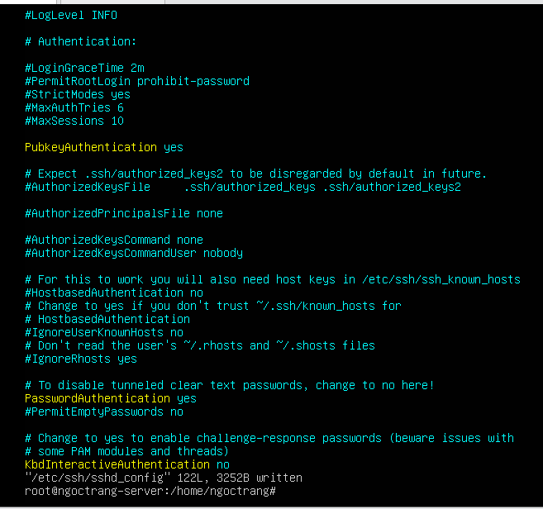

1. **Tạo user hadoop**

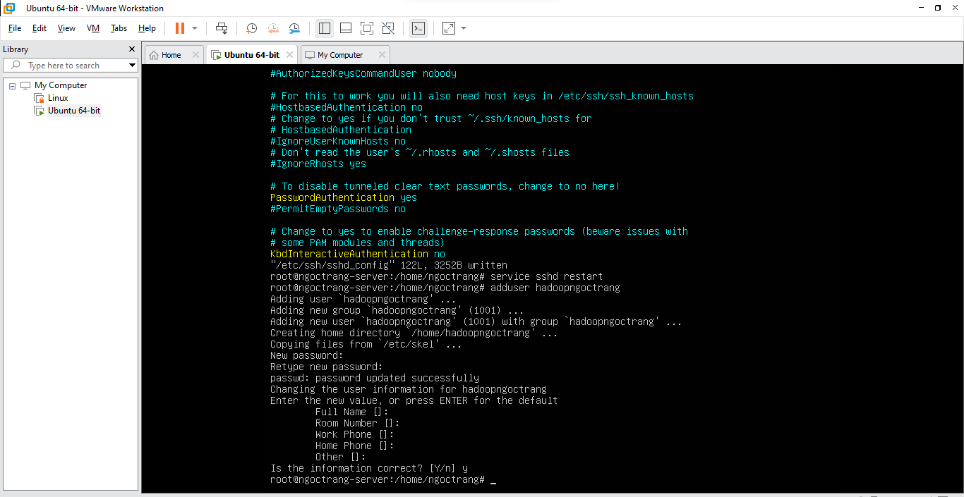

1. **Cài đặt Hadoop 3.3.4**

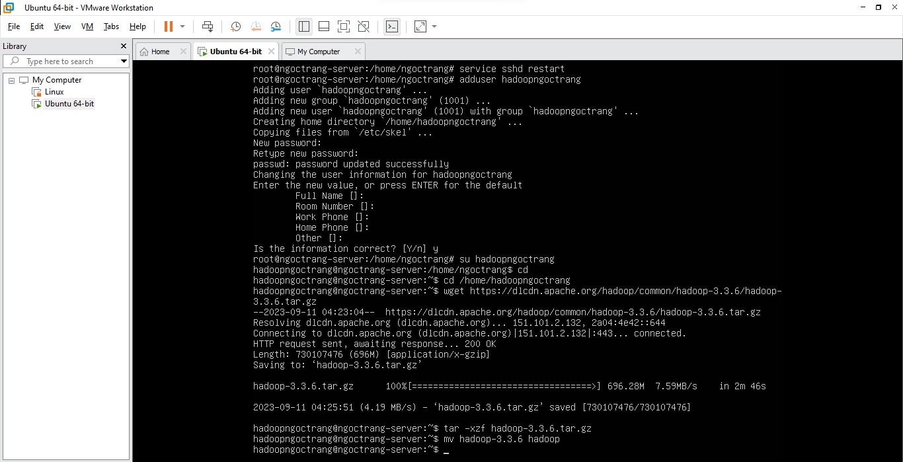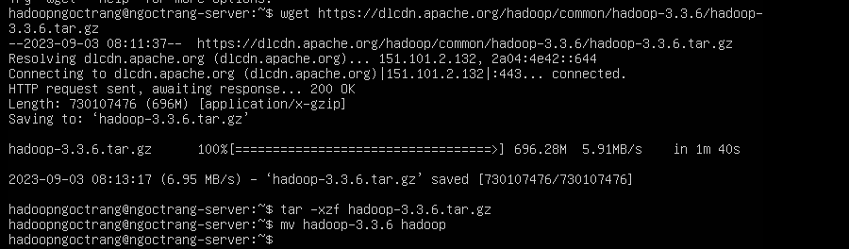

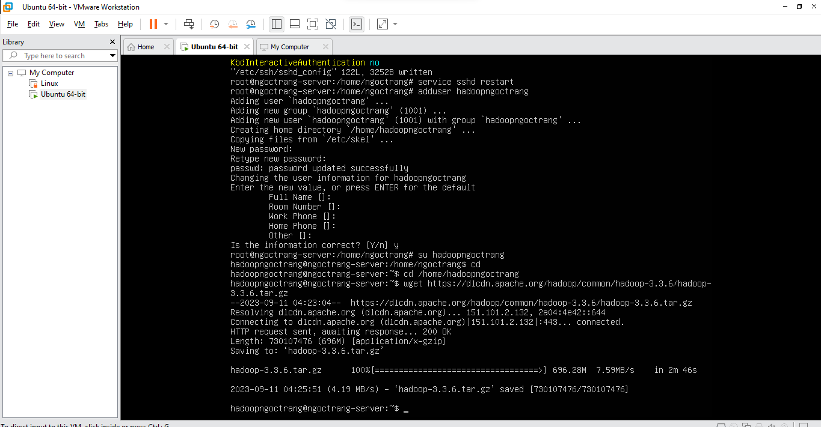

1. **Thiết lập JAVA_HOME**

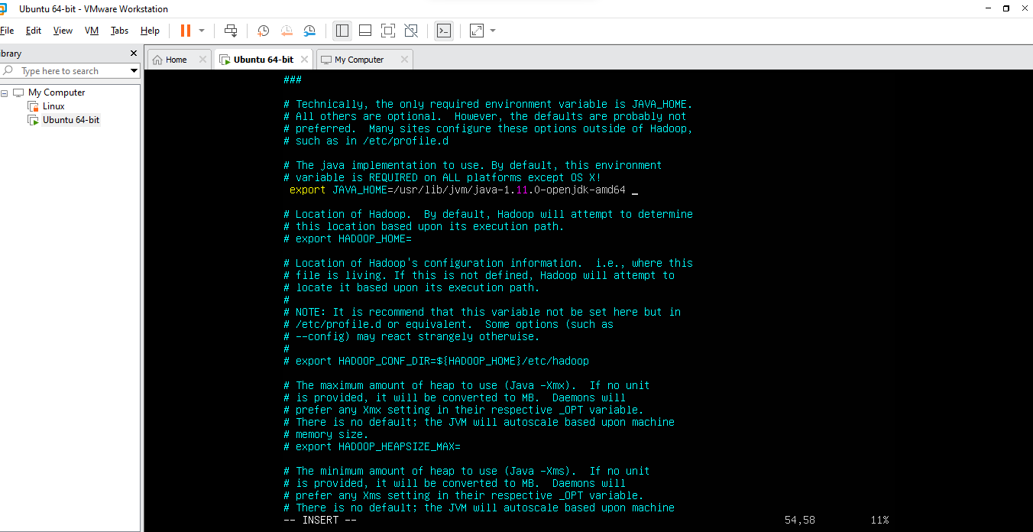 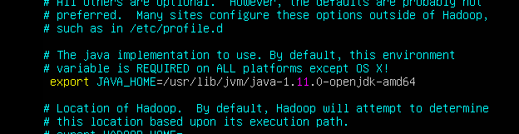

1. **Standalone Operation**



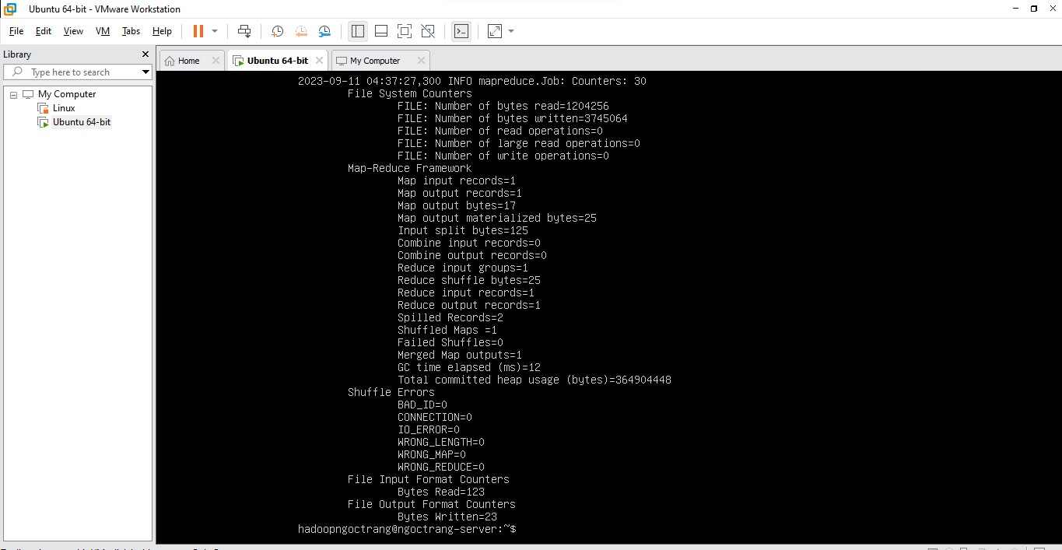

cat output/*

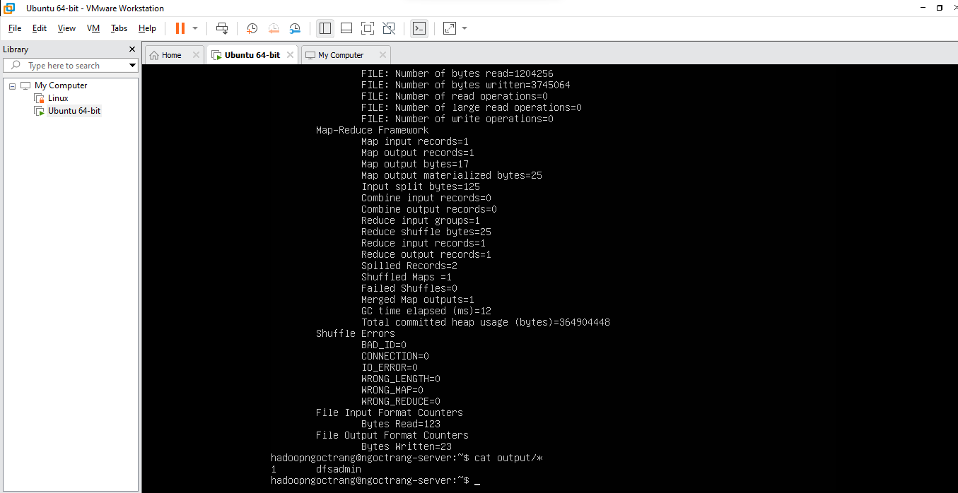



**7. Pseudo-Distributed Operation**

**7.1. Cài ssh key**

**ssh-keygen -t rsa -P ""**

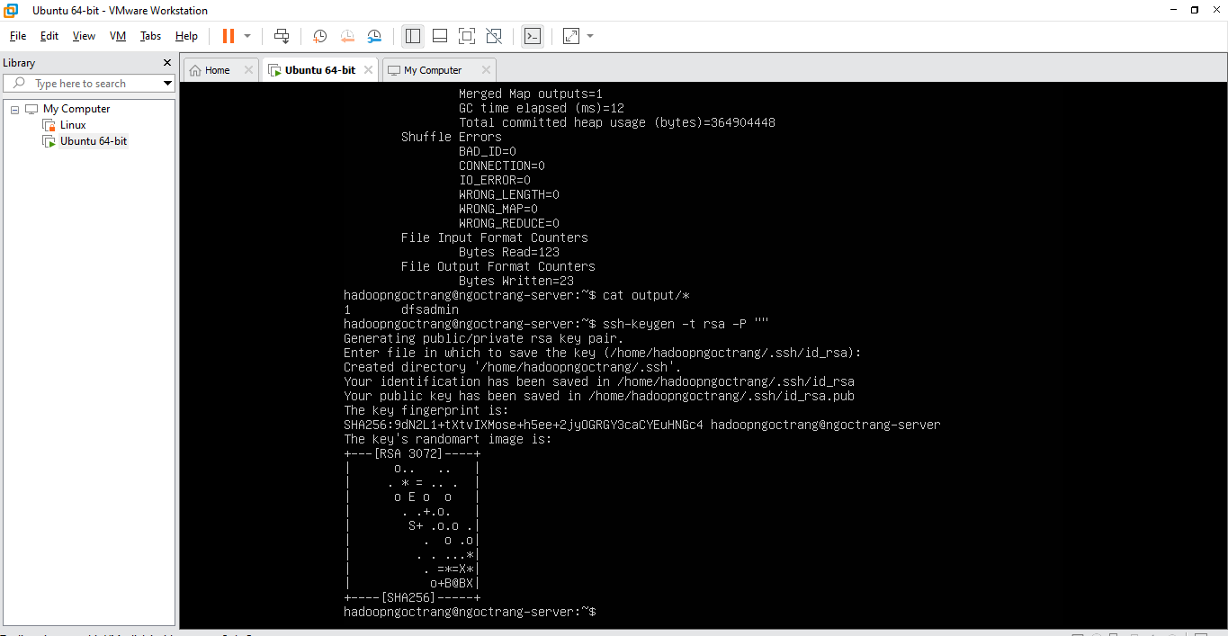

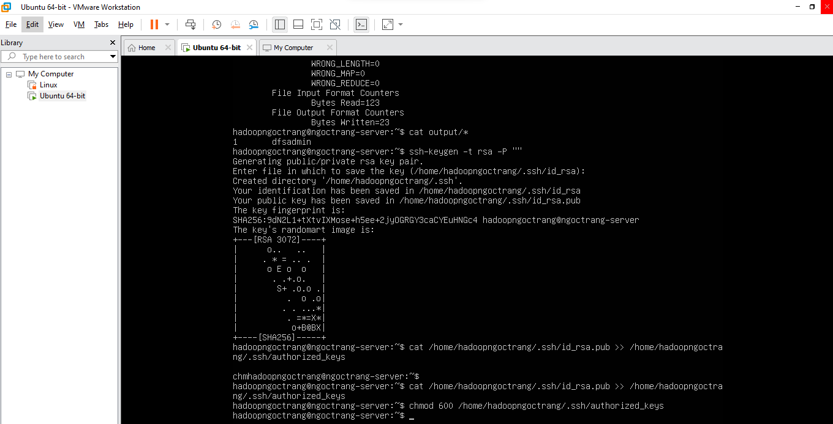

**7.2. Cấu hình file cỏe-site.xml**

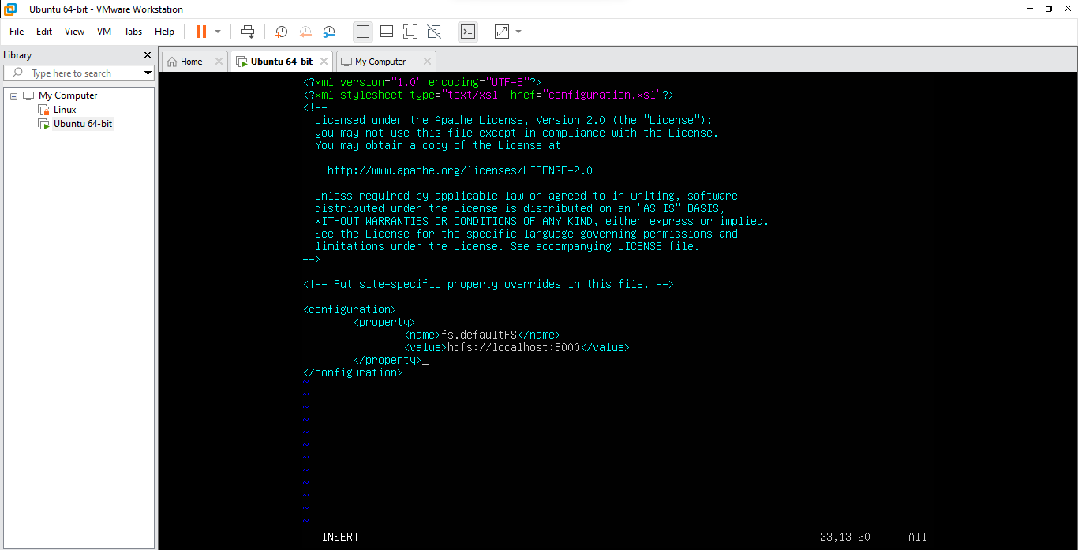

**7.3 Cấu hình file-site.xml**

**vim ~/hadoop/etc/hadoop/hdfs-site.xml**

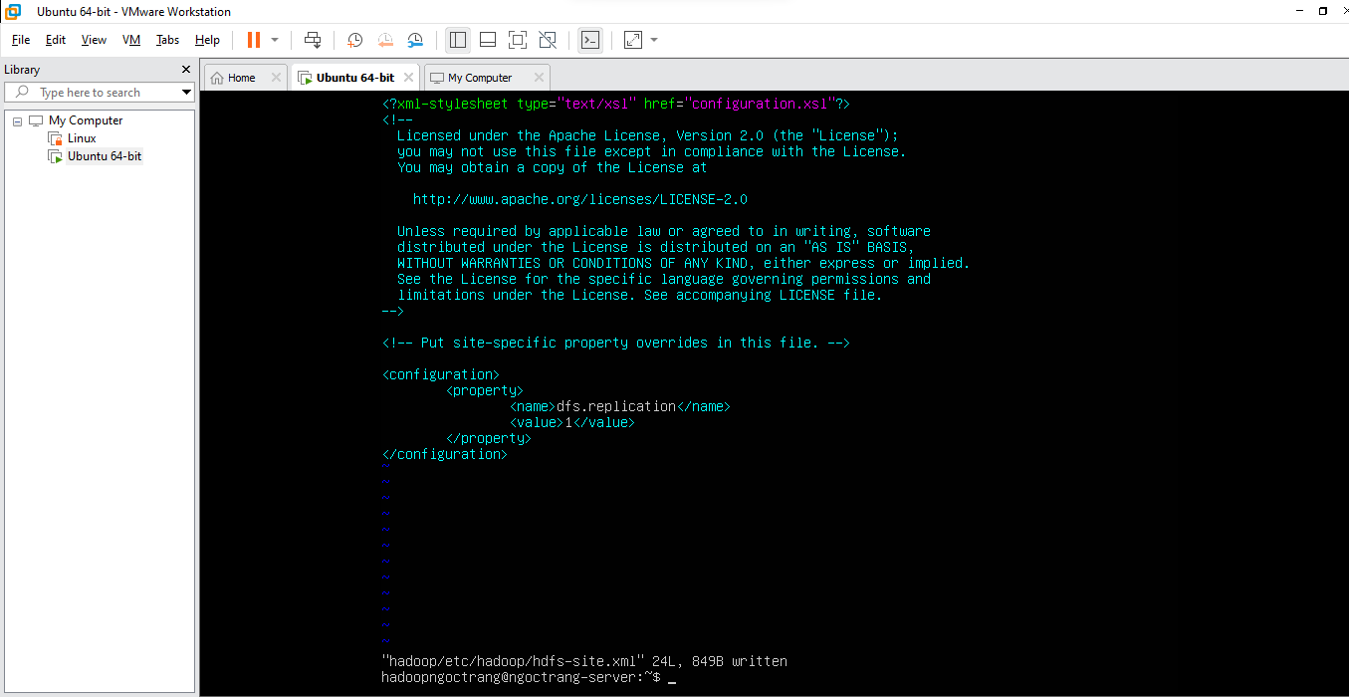

7.4 **Format hệ thống**

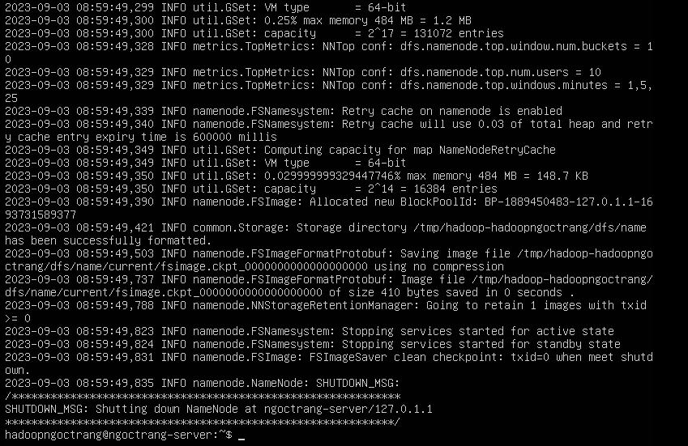

7.5 **Start NameNode daemon và DataNode daermon**

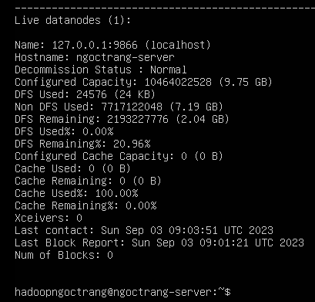

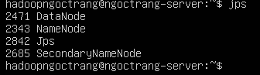

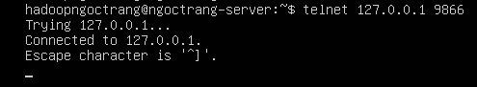



7.6 Cấu hình file .báhrc

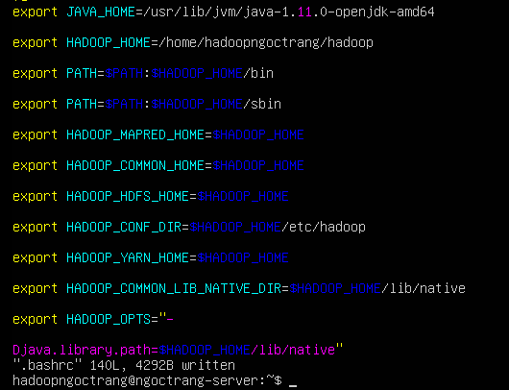

7.7 Cấu hình file mapred-site.xml

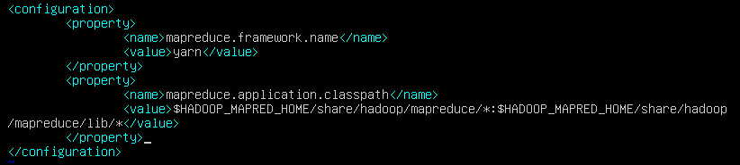

7.8 Cấu hình file yarn-site.xml

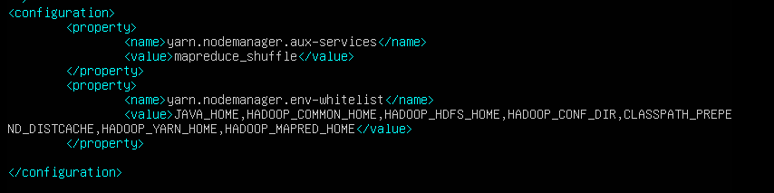

7.9 Chyaj các daemon

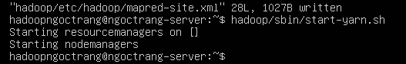

7.10 Chạy lại ví dụ demo trên, xóa các thư mục và tập tin đã tạo lúc trước (nếu có)

